

GUÍA DE TALLER N° 2

SALA DE RAYOS: Equipos de Rx y mantención

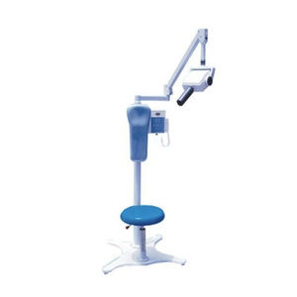

ASIGNATURA:
TÉCNICAS DE DIAGNÓSTICO EN ODONTOLOGÍA (EOD3141)

DIRIGIDO A:

Alumnos de Técnico Superior en Odontología

REQUISITOS:

Sin requisitos.

INTRODUCCIÓN

La sala de rayos además de contar con elementos de protección radiológica tanto para el paciente como para el operador presenta instrumentos que permiten realizar el examen radiográfico; estos son los equipos intra y extra orales. El estudiante debe conocer, como funciona un eqipo de RX así poder comprender mejor la formación de los rayos y así tomar más conciencia y saber aprovechar al maximo las medidas de protección radiologicas vistas en el taller anterior.

Competencias Asociadas a la Asignatura

- Facilitar la realización de los procedimientos terapéuticos y de las técnicas de apoyo diagnóstico según especialidad odontológica e instrucciones del profesional a cargo.

Unidades de Competencias Asociadas a la Asignatura

Participar en los procedimientos de apoyo diagnóstico según especialidad odontológica e indicaciones del profesional.

MARCO TEÓRICO

EQUIPO INTRAORAL
Es aquel equipo que se utiliza para realizar técnicas radiográficas intraorales, es decir que el receptor de la imagen va dentro de la boca de nuestro paciente, como:

- Técnicas periapical
- Técnica Bite-wing
- Técnica Oclusal

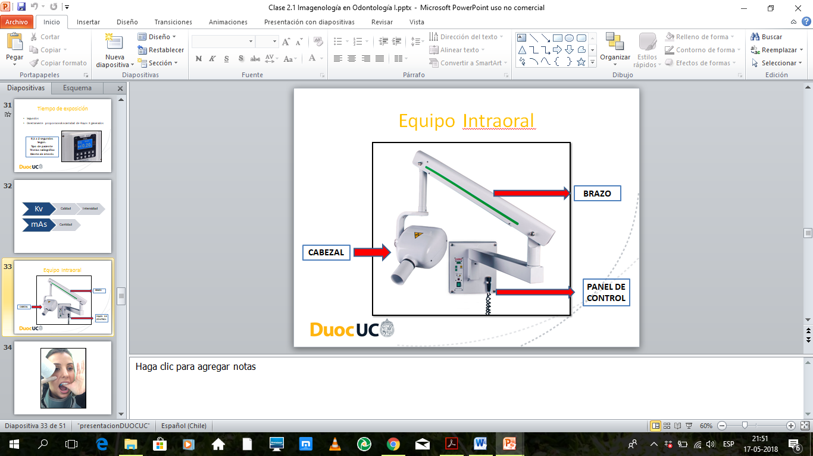
Sus partes externas son:

Cabezal: Es aquel componente donde se encuentra el tubo de Rayos X dónde se generan las radiaciones ionizantes para realizar las diferentes técnicas. Contiene también transformadores de alto y bajo voltaje, aceite aislante, colimador para dar forma al haz de rayos X, filtros de aluminio y blindaje de plomo.

Brazo de extensión: Permite movilizar el cabezal

Panel de control: Es aquel componente dónde se pueden manejar y modificar los diferentes parámetros de exposición.

Partes internas en el cabezal:

•Tubo de Rayos X de vidrio

•Transformador de alta tensión: Eleva la tensión de la red de 220 voltios a la tensión necesaria.

•Transformador de baja tensión: Baja la tensión de 220 voltios a la tensión requerida para calentar el filamento.

•Blindaje de plomo: Reduce las fugas de Rayos X al mínimo

•Aceite: Facilita la eliminación de calor

•Filtro de aluminio: Eliminar los rayos nocivos rayos X de baja energía.

•Colimador: Cilindro metálico con una abertura central diseñada para dar forma y limitar el tamaño del haz.

•Cono separador o dispositivo indicador de haz (DIH): Indica la dirección del haz

Tubo de Rx:

•Cubierta de vidrio plomado (vacío)

• Ventana del tubo de rayos

•Cátodo :

•Alambre o filamento de Tunsgteno

•Copa de Molibdeno

•Ánodo:

•Blanco de Tunsgteno.

•Tallo de cobre. (ayuda a disipar el calor)

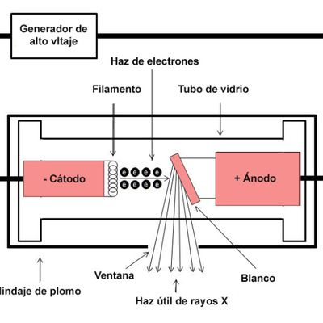

Como se forman los Rx:

•Al encender el equipo de Rx se activa el transformador de baja tensión. Este transformados hace que los 220 voltios de la corriente que sale del enchufe baje entre 3 a 5 voltios. (este depende del miliamperaje del equipo).
•Esta baja de voltaje hace que se caliente el filamento de Tungsteno. Este calor generado hace salir los electrones de los niveles externos de los átomos de Tungsteno, generando una nube electrónica alrededor del filamento. Esto se conoce como efecto TERMO IONICO.
•El circuito de baja tensión que esta comandado por el mili amperaje, determina la CANTIDAD DE Rx GENERADOS.
•Al apretar el botón de disparo. Se activa el transformador de alta tensión. Por Lo que este va actuar en el catodo y el anado. Este transformador va a provocar un alza en el voltaje entre 60.000 a 90.000 voltios, generando una gran diferencia de potencial entre los polos del tubo. Con esto se activa el circuito de alta tensión controlado por el kilovoltaje del panel de control.
•Con esto el cátodo (-) repele los electrones y el ánodo (+) atrae los electrones.
•Al ser atraídos los electrones chocan con el ánodo )especificamente en el punto focal) generando los Rayos x.
El Kv por lo tanto determina la intensidad de atracción y choque de los electrones en el ánodo, por lo que determinan la capacidad de penetración de los Rx.

Sistemas de control:

Controlan los parámetros de la exposición a los rayos X, éstos son:

Kilovoltaje (kV)
Diferencia de potencial entre cátodo y ánodo en el tubo de rayos X. Modifica la capacidad de penetración de los rayos X. A mayor kV mayor calidad de los rayos y penetración.

Miliamperaje (mA)
Corriente de electrones en un tubo de rayos X. Modifica la cantidad de rayos, relacionado con la corriente del filamento. Si aumenta la corriente de filamento, hay mayor cantidad de electrones disponibles.

Tiempo de Exposición (s)
Cantidad de segundos de exposición del examen imagenológico, controlado por el cronorruptor.

Miliamperaje + segundos (mAs)
Cantidad de rayos que hemos utilizado en un exámen.

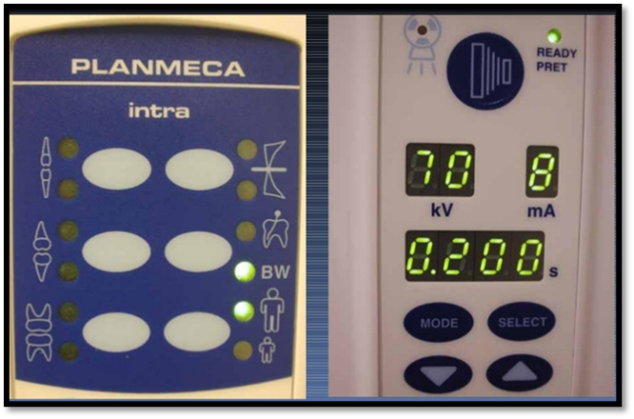
Kilovoltaje (Kv): Potencia y capacidad de penetración de los Rayos X (50-80 Kv) FIJO
Miliamperaje (mA): Cantidad de Rayos X generados. (5-10 mA) AJUSTABE SEGÚN TIEMPO DE EXPOSION
Tiempo de exposición (seg): Directamente proporcional a la cantidad de rayos X generados (0,2 a 2 seg.)
SEGÚN PACIENTE, DIENTE Y TÉCNICA.
Dientes a radiografiar
Adulto/Niño

EQUIPO EXTRAORAL

Es aquel equipo que se utiliza para realizar técnicas radiográficas extraorales, es decir que el receptor de la imagen va por fuera de la boca de nuestro paciente, como:
- Técnicas Panorámica
- Telerradiografía de perfil
- Otras técnicas extra orales

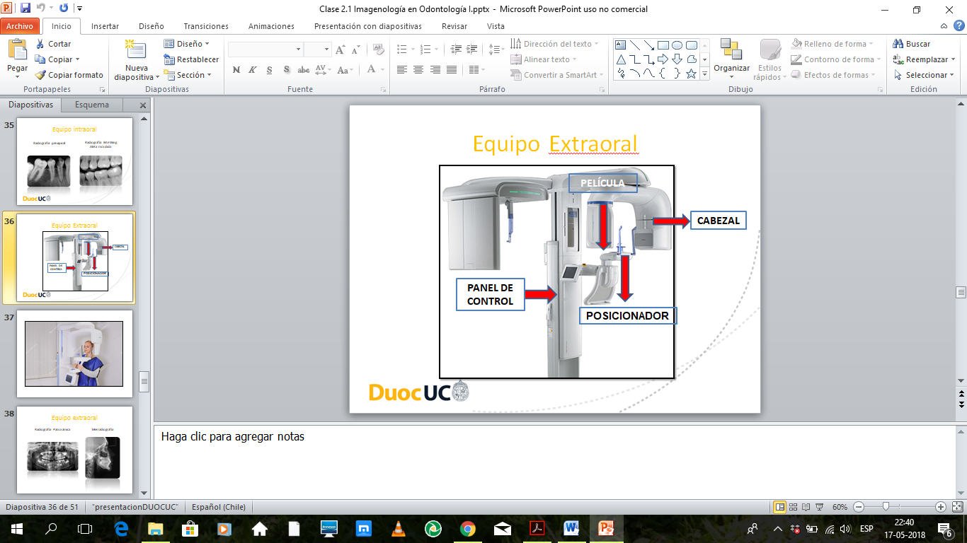
Sus partes son

Posicionador: Es aquel componente donde podemos posicionar al paciente para tomar la radiografía panorámica, esta consta de un bloque de mordida donde el paciente debe morder con las caras incisales de los incisivos centrales superiores e inferiores.

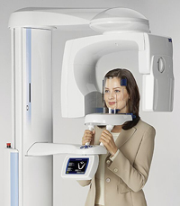

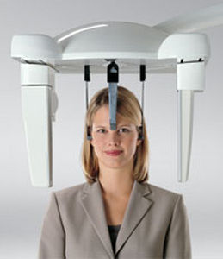
Además existen posicionadores en el otro lado donde se realizan las radiografías extra orales principalmente la Telerradiografía de perfil que incluye el cefalostato que está compuesto por las olivas (que se posicionar en el conducto auditivo externo del paciente) y apoya glabela o nasion (que se apoya a nivel del punto nasion del paciente).

SALA DE RAYOS
El equipo de rayos X DEBE ser instalado en el consultorio o en otro ambiente o sala, donde las paredes tengan un espesor mínimo de 15 cm de ladrillo sólido (tendido) o concreto o también puede ser 1 mm de espesor de plomo. Este ambiente debe contar con la señal de advertencia de radiaciones.

Se debe evitar la instalación de equipos panorámicos en la misma sala de procedimiento o cirugía odontológica donde se llevan a cabo muchas actividades distintas, ya que existe la posibilidad de incrementar la exposición de otras personas ajenas al examen radiográfico.

Es necesario tener una barrera de protección para el operador y paciente como un delantal plomado, cuyo espesor sea de 0,5 mm. de plomo o de 15 cm de concreto o ladrillo o sala plomada de 1 mm de espesor, cuando la cantidad de trabajo es mayor de 250 películas periapicales o 30 panorámicas (u otra) por semana.

Reglas para el manejo del equipo y toma de radiografías

  - No debe dirigirse el haz directo hacia ninguna otra persona que no sea el paciente y hacia al área de examen.
  - La placa radiográfica siempre debe ser sostenida por el paciente.
  - El operador debe disparar el equipo a una distancia no menor a 2 m del tubo, colocándose preferiblemente en un ángulo entre 90º y 135º del eje del haz.
  - El paciente debe ser protegido por un delantal y cuello plomado para cubrir la zona gonadal, tiroides etc
  - La silla donde se examina al paciente debe estar dispuesta de manera que el haz directo se dirija a zonas desocupadas o poco transitadas
  - Se debe ajustar la técnica y tomar en cuenta las normas de protección especialmente cuando se radiografíen niños y mujeres embarazadas.
  - Se debe tener especial cuidado en el revelado de las películas para no tener que repetir las radiografías. En forma periódica se debe hacer un mantenimiento de la caja o sistema automático de revelado.
  - Las personas que asisten a los niños u otras personas, deben evitar la radiación directa y colocarse un delantal plomado. Una misma persona no debe realizar esta actividad regularmente
  - En forma periódica, al menos una vez cada año, se debe someter el equipo a un control de calidad (mantenimiento).

NOMBRE DEL TALLER | Equipos de Rx.
Requisitos para Taller | Lectura previa de la guía  Vestimenta y presentación personal acorde al taller
Tiempo | 90 minutos
N° estudiantes | Máximo 12
Objetivos del Taller | Procedimentales | Actitudinales | Conceptuales
 | -Asociar los equipos utilizados en radiología con los exámenes indicados  -Apoyar en la manipulación de equipos que emiten radiación ionizante según indicaciones del profesional de salud y protocolos del servicio de salud  -Manipular los materiales utilizados en diferentes procedimientos radiológicos. | - Se ciñe su presentación personal a lo estipulado en la normativa de las actividades clínicas  - Ser proactivo en los procedimientos encargados por el profesional a cargo  - Respetar las indicaciones dadas por el profesional a cargo. | - Caracterizar los equipos utilizados en los exámenes radiológicos en odontología  - Caracterizar los materiales utilizados en radiología odontológica.
Escenario o estación | Actividad
El taller se realiza en un laboratorio que simule una Sala de rayos en Odontología  • Escenario 1: Equipos de rayos dental | El docente en las partes de los equipos radiográficos, películas radiográficas intraorales, extraorales y chasis.  • Luego, los alumnos divididos en 2 grupos rotan por las estaciones reconociendo las partes del equipo y manipulando el panel
Recursos | Rol del docente
- Laboratorio que simule una sala de rayos  - 1 Equipo rayos x dental  - | 1.- El docente inicia el taller activando conocimientos previos.  2.- Organiza el taller y entrega las indicaciones.  3.- Retroalimenta permanentemente a los estudiantes en el desarrollo del taller.  4.- Realiza el cierre de la actividad, aclarando las inquietudes y formula una conclusión final.
Evaluación formativa  Evaluación actitudinal | Autoevaluación  Pauta de evaluación (Puntualidad, presentación personal y actitud durante el taller)

INDICADOR/DESCRIPTOR | CUMPLE | NO CUMPLE
Se presenta de manera puntual al taller
Se presenta con uniforme completo de acuerdo a la normativa institucional.
Presentación personal adecuada (pelo tomado, uñas limpias y sin pintura, etc)
Mantiene orden y normas de convivencia durante toda la actividad.
Participa de la socialización de la guía con el docente y sus compañeros.

INDICADOR/DESCRIPTOR | CUMPLE | NO CUMPLE
Reconoce las partes de un equipo radiográfico intra y extraoral.
Reconoce los tipos de películas radiográficas utilizadas en radiología dental
Trabaja de forma ordenada y mantiene limpio el sitio de trabajo.

